«Крым-от древности до наших дней»
Сборный тур для индивидуальных туристов
Продолжительность тура: 7 дней/6 ночей
Возможные даты заездов в сезоне 2014: 26.04 - 02.05, 02.05 - 08.05, 08.05 - 14.05, 07.06-14.06;21.06-27.06;05.07-11.07;19.07-25.07;02.08-08.08;23.08-29.08;06.09-12.09;20.09-26.09;04.10-10.10;18.10-24.10
Действующие спецпредложения и акции
Название акции | Скидка для частных лиц | Скидка для турагентств
Раннее бронирование: Крым!  Условия: при бронировании и оплате до 15.04.2014 | 10% | 15%
Программа тура:
1 день
Встреча группы на привокзальной площади ж/д вокзала г. Симферополь. Переезд в Бахчисарай. Расселение на ТОК «Привал». Обед. Пешеходная экскурсия с посещением Ханского дворца «Весь город-как волшебный край» :нигде в Крыму так полно и глубоко невозможно ощутить аромат средневековья, как в Бахчисарае. Путешественники называли Бахчисарай «Уголок Азии в центре Европы», «Сказкой из 1001 ночи». Чтобы в этом убедиться, Вам необходимо пройти по древним улочкам города, окунуться в атмосферу Востока и вдохнуть аромат настоящего кофе. Путешествуя по старой части города, вы увидите фонтаны – водопроводы, древние мостики, средневековые культовые и жилые постройки, принадлежащие грекам, крымским татарам, армянам, караимам и другим народам, населявшим Бахчисарай. Посетите мастерскую крымско-татарского золотого шитья, увидите работу армянского мастера, пообщаетесь с потомственным мастером Уста-баши и по достоинству оцените настоящую крымскую филигрань. Узнаете о русской интеллигенции и творческих людях, посетивших Бахчисарай и воспевших «Восток в миниатюре» в своих произведениях. С высоты «птичьего полета», полюбуетесь завораживающей панорамой исторической части города.
Возвращение на ТОК «Привал». Ужин в ресторане «Каминный зал».
Факультативно(после ужина): вечерняя экскурсия в парк «Крым в миниатюре»
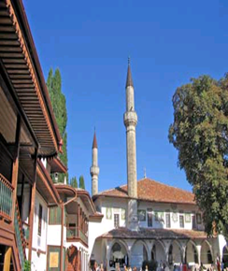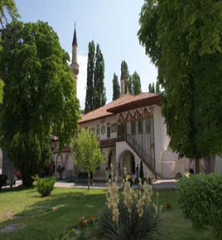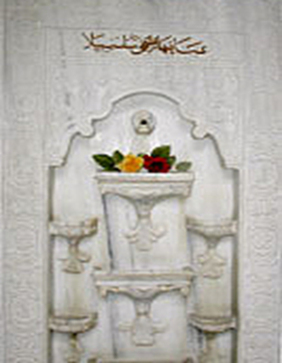
2 день
Завтрак. Авто-пешеходная экскурсия в Севастополь «Город достойный поклонения».
Экскурсия по историческому центру: площадь Нахимова, Графская пристань, Памятник затопленным кораблям, Приморский бульвар, набережная Корнилова. Свободное время. Обед в кафе за дополнительную плату.
Факультативно:
- посещение Музея-заповедника «Херсонес Таврический» - 45 грн/180 руб.
- посещение Военно-морского музея в Михайловской батарее ( переправа через Севастопольскую бухту катером )- 45 грн/180 руб.;
- морская прогулка по бухтам Севастополя - 50 грн/200 руб. или посещение Аквариума-музея - 80 грн./320 руб.
- Посещение Панорамы "Оборона Севастополя 1854-1855 г.г." -50,00грн/200 руб.
Возвращение на ТОК «Привал». Ужин.
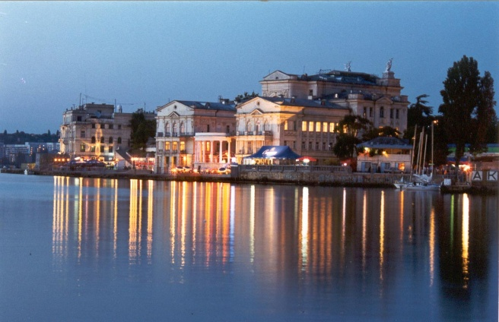 | 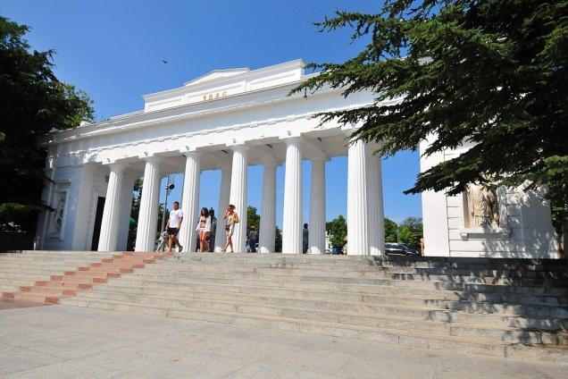 | 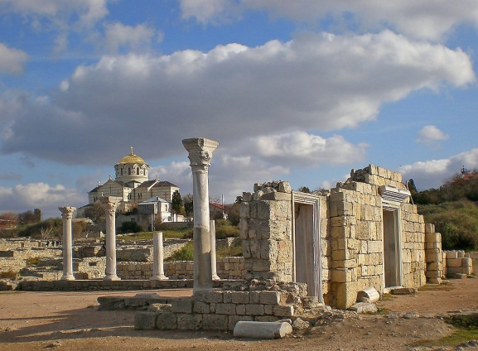
3 день
Завтрак. Авто-пешеходная экскурсия в средневековый «пещерный» город Качи-Кальон. Осмотр 4-х гротов, храма Святой Софии, «бисерного» храма Святой Анастасии и источника в гроте, который до сих пор остается одним из самых почитаемых православных святынь в Крыму. Обед на природе сухим пайком у источника Таш-Аир. Возвращение на ТОК «Привал». Свободное время. Ужин.
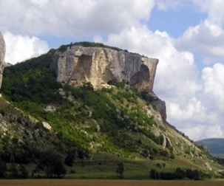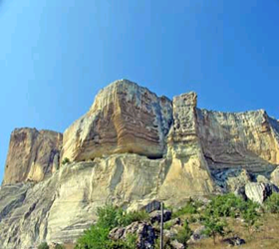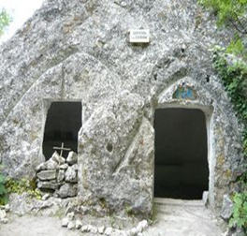

4 день
Завтрак. Авто-пешеходная экскурсия к уникальному природному памятнику - Большому каньону Крыма. Посещение Голубого озера, источника Пания и Тисового водопада, «Ванна молодости» . Обед на природе сухим пайком. Возвращение на ТОК «Привал». Ужин.
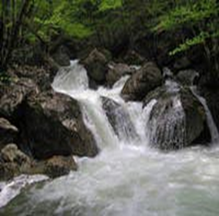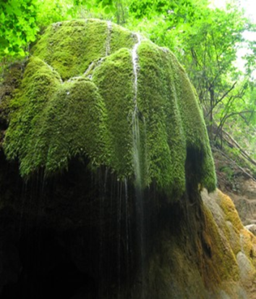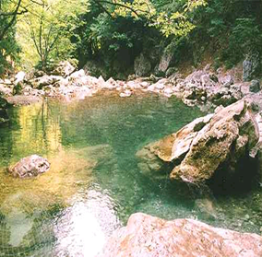

5 день
Завтрак. Экскурсия «Дворцы и парки Южного берега Крыма»-Байдарские ворота, Форосская церковь «Воскресения», Воронцовский дворец, Алупкинский парк, канатная дорога на плато Ай-Петри, замок Ласточкино гнездо, Ливадийский дворец, набережная Ялты. Обед в Ялте за дополнительную плату.
Возвращение на ТОК « Привал» Ужин.
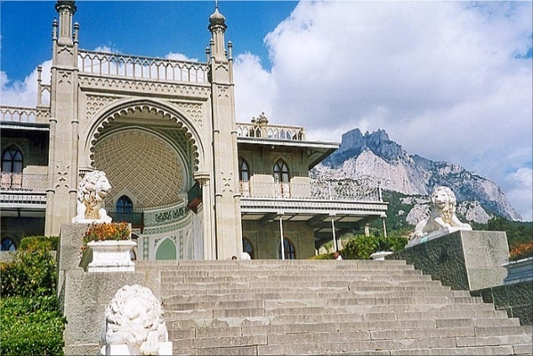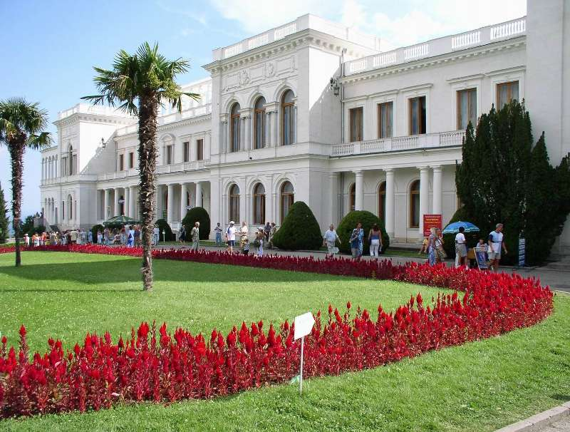

6 день
Завтрак. Авто-пешеходная экскурсия «Чудо подземного мира». Посещение пещер Мраморной, или Эмине-Баир –Хосар и Кизил-Коба(Красная).Обед в кафе за дополнительную плату. Возвращение на ТОК « Привал» Ужин.
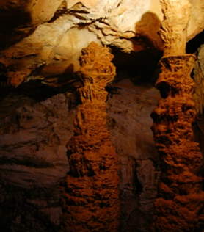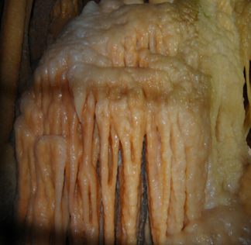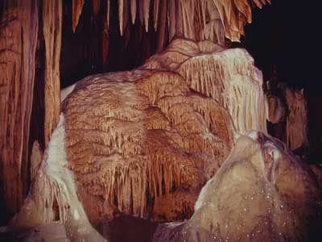

7 день
Завтрак. Бахчисарай: Экскурсия в Свято-Успенский мужской монастырь и «пещерный город» «Чуфут-Кале». Обед на ТОК «Привал».Отъезд.
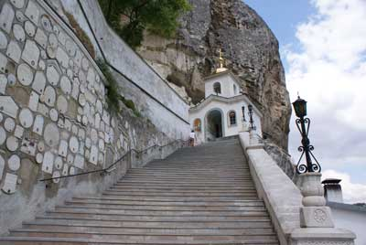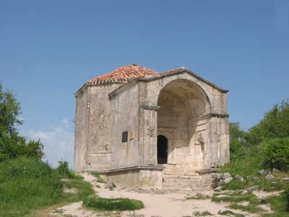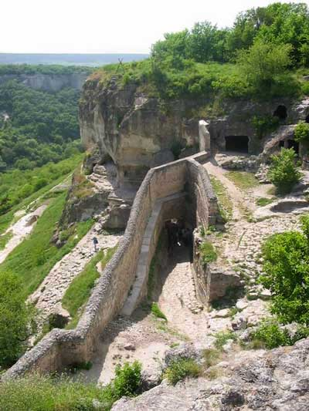

Стоимость за 1 человека за тур 7дней/6 ночей
Даты заездов | 2-местное размещение в номере «Стандарт» в корпусе |  | 2-местное проживание в отдельно стоящем коттедже
 | грн. | руб. | грн. | руб.
1 день программы | 350 | 1400 | 440 | 1760
2 день программы | 330 | 1320 | 420 | 1680
3 день программы | 300 | 1200 | 390 | 1560
4 день программы | 340 | 1360 | 430 | 1720
5 день программы | 350 | 1400 | 440 | 1760
6 день программы | 735 | 2940 | 825 | 3300
7 день программы | 530 | 2120 | 620 | 2480
Все дни программы | 2935 | 11740 | 3565 | 14260
* Возможно изменение цен в рубле в зависимости от курса к гривне
В стоимость входит: проживание, питание, транспорт, экскурсионное обслуживание, входные билеты на экскурсионные объекты (кроме факультативов).
Возможные даты заездов в сезоне 2014: 26.04 - 02.05; 02.05 - 08.05; 08.05 - 14.05;07.06-14.06;21.06-27.06;05.07-11.07;13.07-19.07;21.07-27.07;02.08-08.08;10.08-16.08;17.08-23.08; 24.08-30.08;06.09-12.09;14.09-20.09;22.09-28.09:04.10-10.10;12.10-18.10

